Inhoud
Dépannage 2
Identification des problèmes de câblage 2
1. Inversion des TC 2
2. Désalignement de phase 4
Correction des problèmes de câblage 5
1. Inversion du TC 5
2. Désalignement des phases 6

Dépannage
La section suivante permet d'identifier et de résoudre les problèmes d'installation du compteur.
Les erreurs d'installation les plus courantes sont les suivantes :
- Inversion du sens du TC
- Inversion du sens des fils du TC (polarité, +/-)
- Désalignement de phase (installation des TC sur une référence de phase incorrecte)
Si l'une des erreurs ci-dessus se produit au cours de l'installation, il est très probable que les valeurs de puissance et de facteur de puissance seront négatives.
Le facteur de puissance sera alors relativement faible et, dans certains cas, le compteur n'affichera pas de valeur d'importation.
Il existe quelques méthodes qui permettent d'identifier ces problèmes à partir des relevés de compteur.

Identification des problèmes de câblage

1. Inversion des TC
La vérification des relevés de puissance sur le compteur peut aider à identifier un problème de câblage au niveau des TC. En cas de puissance négative, les TC sont soit inversés, soit installés sur la mauvaise référence de phase (décalage de phase- désalignement de phase).
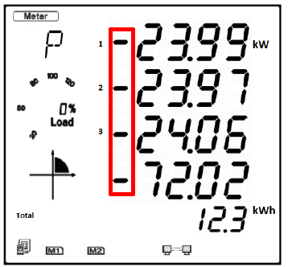

REMARQUE : Certaines applications exportent de l'énergie, ce qui se traduit par un flux de puissance négatif.
Si le compteur surveille une charge consommatrice, la puissance doit toujours être positive.
Si la puissance est négative, vous pouvez visualiser le facteur de puissance pour mieux comprendre le type d'erreur. Le facteur de puissance sera également négatif si la puissance est négative.
- Facteur de puissance > 0,8 et négatif - Inversion du TC
- Corrigé en inversant le sens des TC ou en modifiant la terminaison des fils des TC.
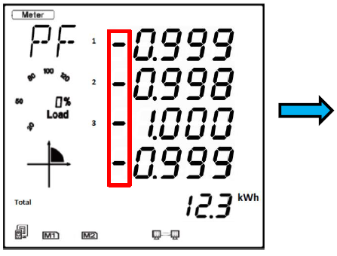

Transformateur de
Courant inversé

Angles de phase
Certains appareils de mesure prennent également en charge les angles de phase de la tension et du courant, ces paramètres peuvent être utilisés pour aider à identifier les problèmes de câblage.
- Les angles de phase de la tension triphasée doivent être espacés de 120°.
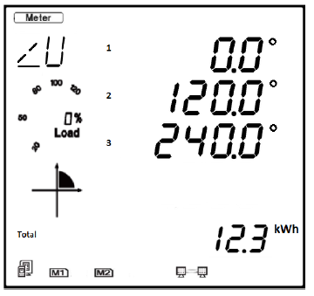

- Les angles de phase du courant doivent être étroitement alignés sur les angles de phase de la tension.
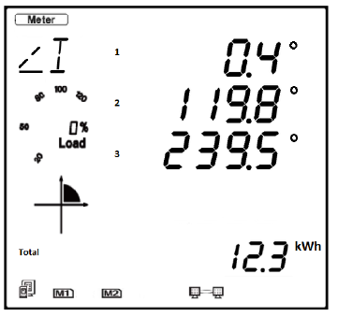
- Les angles de phase du courant acceptables peuvent être compris dans une fourchette de ±30°.

- Si les TC sont inversés, vous pouvez le constater à partir des angles de phase du courant, qui présentent un déphasage de 180° par rapport aux angles de phase de la tension.
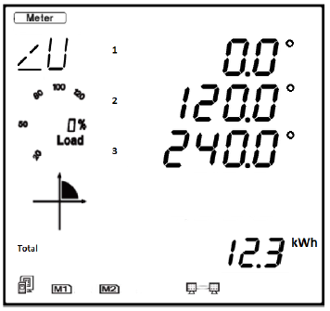

TC Inversés

2. Désalignement de phase
- Un désalignement de phase est causé par l'installation des TC sur une référence de phase incorrecte. Le facteur de puissance peut être utilisé pour identifier ce problème.
- Facteur de puissance < 0,8 et positif OU négatif - Désalignement de phase
  - Corrigé en déplaçant les TC sur la référence de phase correcte.

- Facteur de puissance > 0,8 et négatif - Inversion des TC
  - Corrigé en inversant le sens des TC ou en modifiant la terminaison des fils des TC.
- L'exemple suivant montre à la fois une inversion de TC et un désalignement de phase.
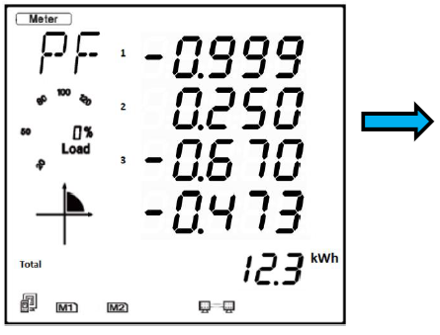

Erreur d’installation CT

REMARQUE : certaines charges peuvent avoir un facteur de puissance faible par nature (0,5-0,7). Idéalement, un facteur de puissance >0,8 est bon.
REMARQUE : Veillez à vérifier les relevés de facteur de puissance lorsque la charge du compteur est suffisante. Si le courant n'est pas suffisant, le facteur de puissance ne peut pas être utilisé pour identifier les problèmes de câblage.

Correction des problèmes de câblage

1. Inversion du TC
L'inversion des TC peut être corrigée par l'une ou l'autre des méthodes suivantes :
- Modifier physiquement le sens des transformateurs de courant.
    - La flèche affichée sur les transformateurs de courant doit toujours être dans le sens du courant (vers la charge) ou de S1 à S2.

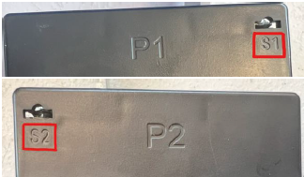
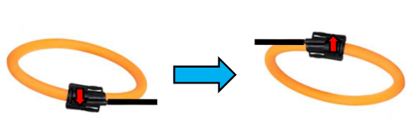

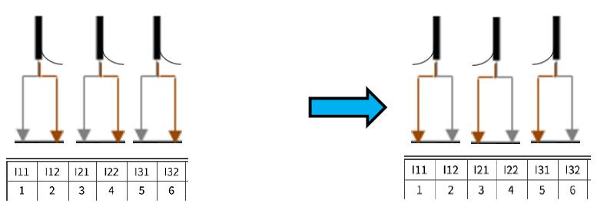
  - Modification de la polarité de la terminaison des fils, commutation des fils blanc (+) et marro n (-)

  - Réglage de la direction des TC dans le compteur.

- Certains appareils permettent de changer la direction des TC à partir des réglages du compteur.
- Ceci est utile si les TC sont difficiles d'accès après l'installation ou pour éviter les coupures de courant une fois les TC installés.
Voir Manuel de l’appareil en question .

2. Désalignement des phases
Un désalignement de phase peut être corrigé par l'une des méthodes suivantes :
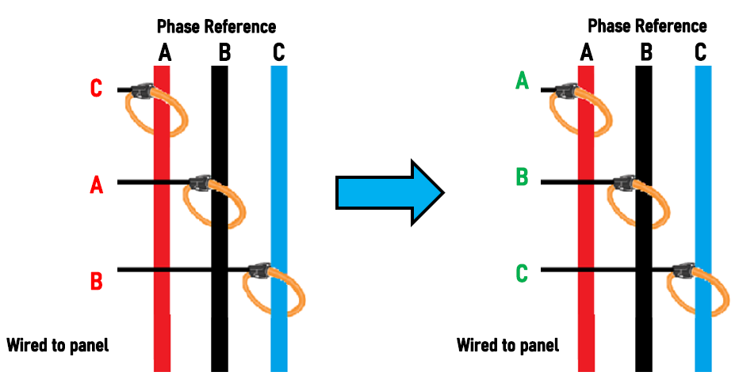
- Déplacer physiquement les TC sur la référence de phase correcte.

Cette méthode peut s'avérer difficile si les TC sont difficiles d'accès et si le site doit être arrêté pour accéder aux TC une fois installés.
- Changement de la connexion du TC au niveau du bornier du panneau.
  - Un transformateur de courant dont le courant secondaire est de 1A ou 5A ne doit pas être déconnecté en charge car cela risque d'endommager le transformateur de courant. Il faut donc d'abord court-circuiter le secondaire du transformateur de courant avant de pouvoir déconnecter et échanger les fils. Si le tableau électrique n'est pas équipé de bornes pouvant être mises en court-circuit, cette opération est également difficile à réaliser.

  - La bobine de Rogowski émet un signal en mV, il est donc prudent de déconnecter les fils sous tension.

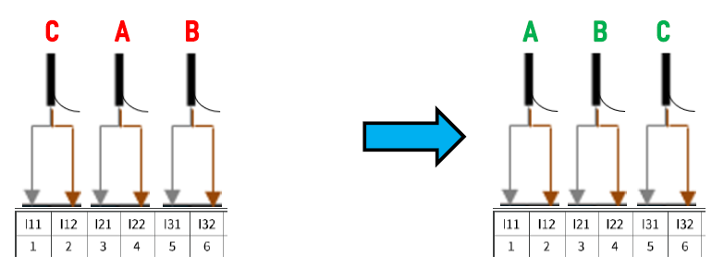

  - Certains appareils prennent en charge un réglage de sélection de phase qui permet de choisir la référence de tension utilisée pour chaque entrée de TC.
Voir Manuel de l’appareil en question .

